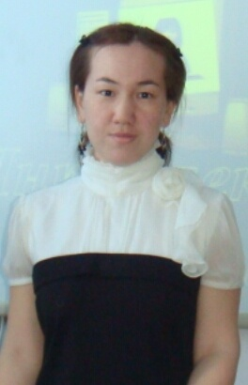

1. Аты – жөні: Дөңбаева Кәмшат Берікқызы
2.Туған жылы, айы, күні: 13.06.1992ж.
3. Мекен-жайы /тел/: Тұрғызба ауылы №291 тел. 2-90-22
4. Оқуды қашан, қайдан бітірді: 2013ж Х.Досмұхамедов атындағы Атырау мемлекеттік университитеті
5. Диплом бойынша мамандығы: география пәні мұғалімі
6. Курстан қашан өтті: 3-.06.2019ж "ЖББ"курсы. "Өрлеу" БАО
7. Жалпы пед . стаж: 5 жыл
9. Осы мектептегі жұмыс стажы: 5 жыл
10. Санаты география
12. Апталық жүктеме: 22 сағат
13. Сынып жетекшілік: 9 "а" сынып
14. Факультатив 11сынып «Елтану»
15. Проблемалық тақырыбы: «Білім берудегі жаңа әдіс-тәсілдерді оқып үйрену»

16. Пед. оқуларға қатысуы: «География сабағында ойын элементтерін пайдалану арқылы оқушылардың қызығушылығын арттыру»

17. Сертификаттары: 2018.қараша. география- сертификат

18.Жетістіктері: 2016 ж«Заман талабы:білім берудегі инновациялар және тәжірибе» тақырыбындағы аудандық педоқу -3орын
2015 ж«Тәуелсіздік теңдесі жоқ-байлығым» атты сынып жетекшілер сайысынан алғыс хат
2016 ж «Полиглот-2016» 3 орын
2018 ж аудандық «Үздік қолданбалы курс бағдарламалары» байқауы -3 орын

19. Оқушы жетістігі: 2016-2017 о\ж Төлеп А,аудандық олимпиада 2 орын,11 сынып

2019-2019 о/ж. "Жас географ" сайысынан Жақсығалиев Д,2-орын,11 сынып
Машен М алғыс хат, 9 сынып
2018-2019 о\ж Аудандық байқау«Өлкетану» Елемес Г,9 сынып 3 орын

